1. Кетчуп Tanho «Шашлычный» c душистым перцем и чесноком гармонично дополнит любое блюдо. Особенно, если речь идёт о мясе на гриле или шашлыках. Возьмите этот кетчуп с собой на дачу, и Ваши мясные шедевры станут ещё вкуснее.

Масса: 750 гр

Упаковка: пластик

Цена:

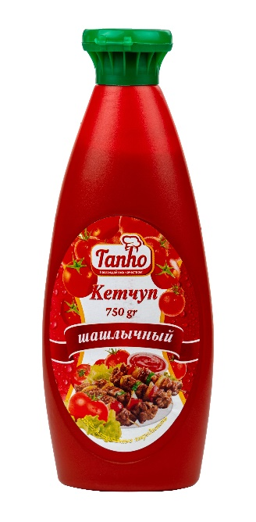

Масса: 400 гр

Упаковка: пластик

Цена:

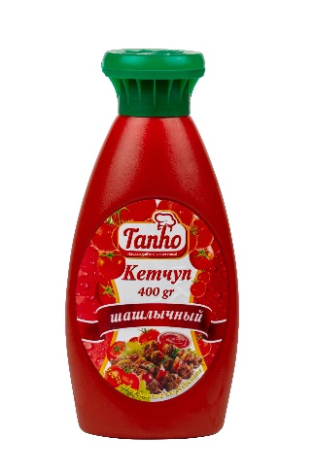

1. Отборные фермерские томаты непременно попадают в «Домашний» кетчуп Tanho. Соберите семью за большим столом и удивите их неповторимым вкусом блюд с натуральным соусом из созревших на солнце помидоров.

Масса: 750 гр

Упаковка: пластик

Цена:

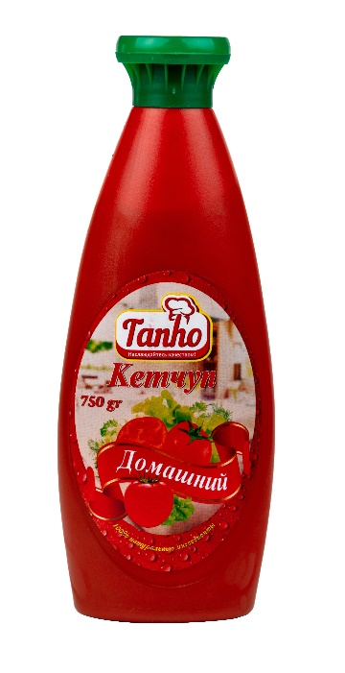

Масса: 400 гр

Упаковка: пластик

Цена:

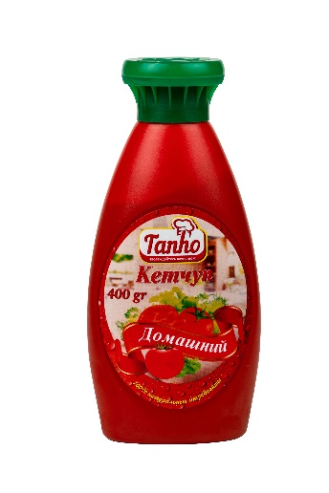

1. Ааааах! «Острый» кетчуп Tanho со жгучим красным перцем вызовет у вас именно такие эмоции. Добавьте немного огня и пусть молния пройдёт по телу от пикантности ваших блюд.

Этот невероятно жгучий кетчуп идеально подойдёт для национальных блюд.

Масса: 750 гр

Упаковка: пластик

Цена:

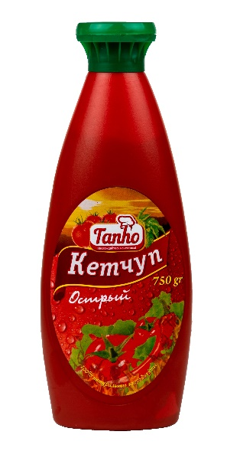

Масса: 400 гр

Упаковка: пластик

Цена:

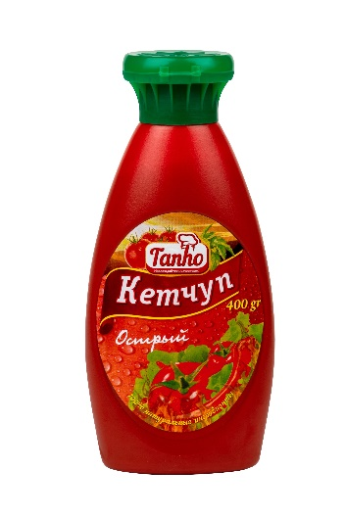

1. Кетчуп Tanho «Сладкий» с паприкой точно не останется без внимания на вашем столе. Он прекрасно сочетается с куриными блюдами, а также с лапшой, рисом и картошечкой по-деревенски.

Масса: 750 гр

Упаковка: пластик

Цена:

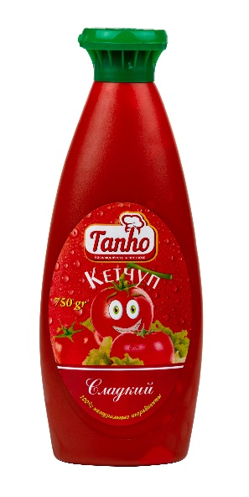

Масса: 400 гр

Упаковка: пластик

Цена:

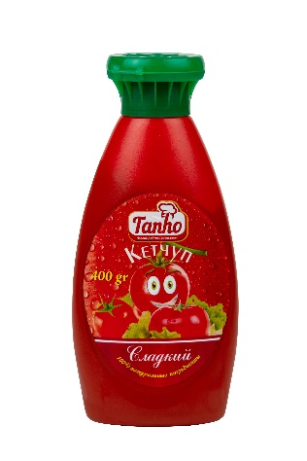

1. Сбалансированный майонез Tanho «Салатный» - такой нежный и лёгкий благодаря специальному сочетанию продуктов и специй. Он не перебивает вкус овощей и морепродуктов, а потому отлично подходит к салатам и холодным закускам.

Масса: 750 гр

Упаковка: пластик

Цена:

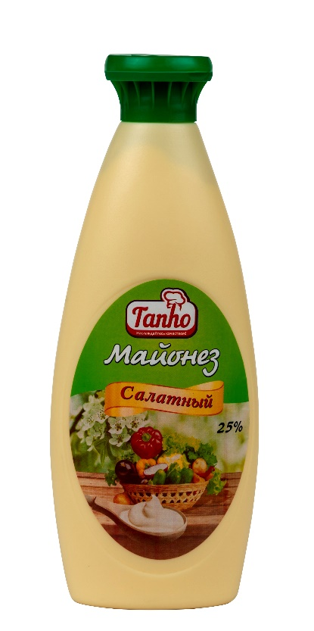

Масса: 400 гр

Упаковка: пластик

Цена:

1. Майонез Tanho «Провансаль» - это классический вкус французской кухни. Для его создания мы собрали только натуральные ингредиенты и добавили изюминки с помощью капельки уксуса. Придайте неповторимый вкус вашей выпечке вместе с майонезом Tanho «Провансаль».

Масса: 750 гр

Упаковка: пластик

Цена:

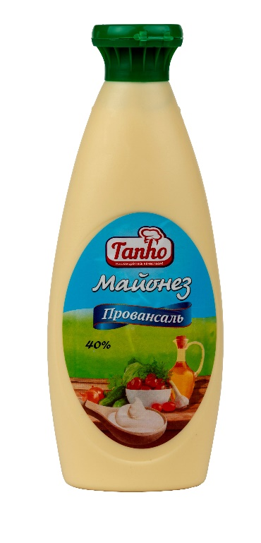

Масса: 400 гр

Упаковка: пластик

Цена:

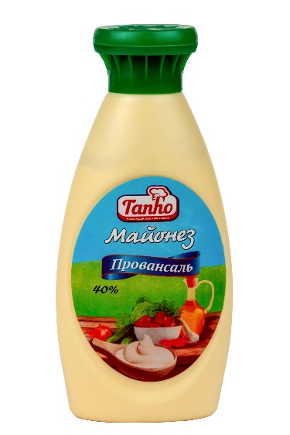

Масса: 800 гр

Упаковка: ведро

Цена:

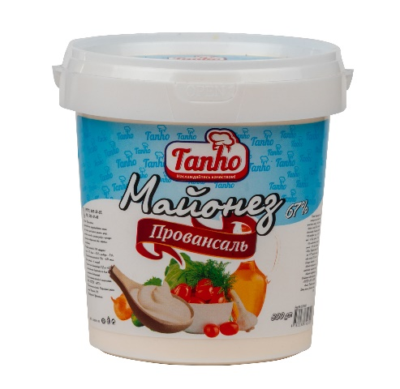

1. Как превратить обычное блюдо в что-то особенное, сродни итальянской пасте? Очень просто – добавить майонез Tanho «С лимонным соком». Так как именно он отлично подходит для спагетти или макарон. Станьте волшебником на кухне вместе с Tanho.

Масса: 750 гр

Упаковка: пластик

Цена:

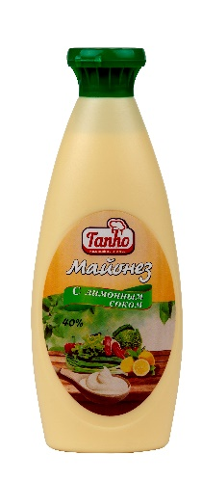

Масса: 400 гр

Упаковка: пластик

Цена:

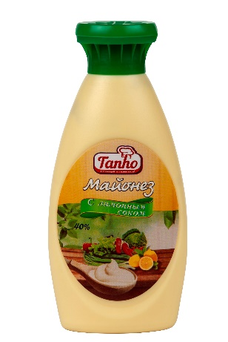

1. С бульоном, или без…майонез Tanho «С перепелиными яйцами» станет отличным дополнением к любимым пельменям! И не только к ним. Нежный и ароматный он украсит любое Ваше блюдо из теста.

Масса: 750 гр

Упаковка: пластик

Цена:

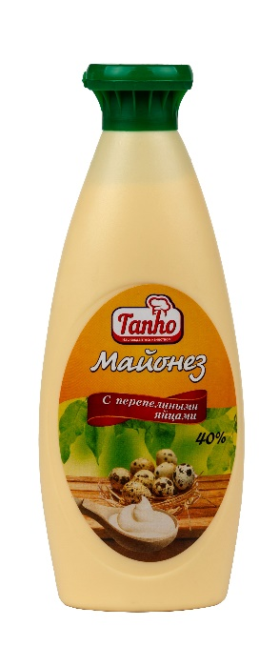

Масса: 400 гр

Упаковка: пластик

Цена:

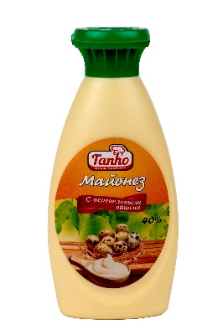

1. Tanho «Оливковый» – самый грациозный майонез из всей линейки вкусов. Таким его делает особенный ингредиент – оливковое масло первого отжима. Заправляйте им блюда из рыбы и салаты, а после наслаждайтесь результатом.

Масса: 750 гр

Упаковка: пластик

Цена:

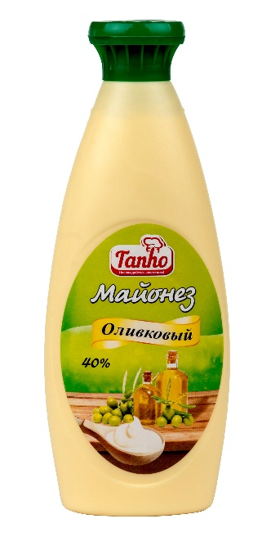

Масса: 400 гр

Упаковка: пластик

Цена:

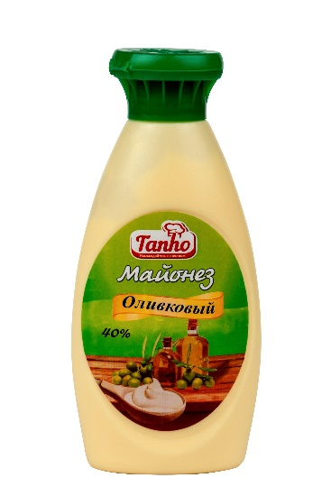

1. Больше пикантности? С горчицей Tanho это не проблема. Так как она отлично подходит к любым блюдам из мяса и курицы.

Масса: 750 гр

Упаковка: пластик

Цена:

Масса: 400 гр

Упаковка: пластик

Цена:

